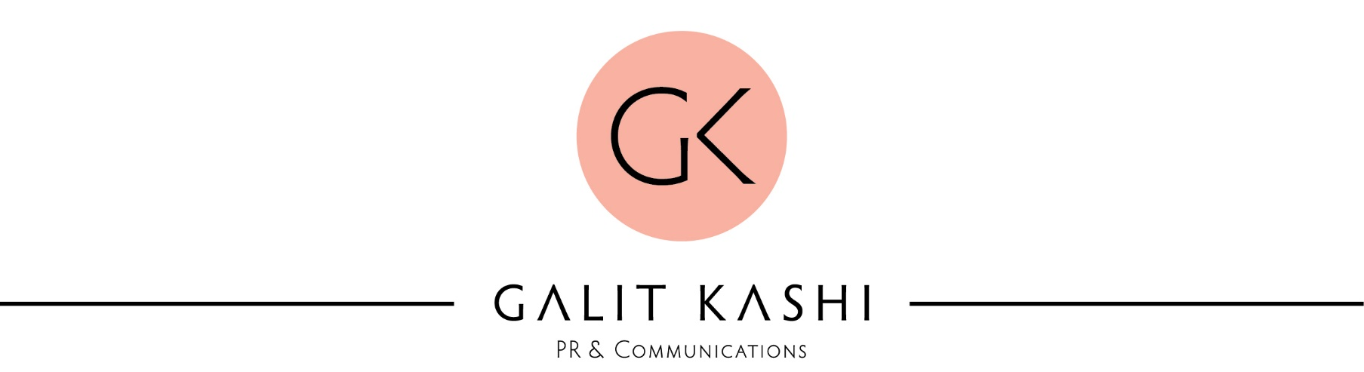

שלווה ברטי
"אנשים בעולם"
מתוך הסרט : "נורית"

שלווה ברטי במחווה מרגשת למלחין שייקה פייקוב לרגל יום הולדתו!
מילים: דודו ברק לחן: שייקה פייקוב

סצינת השיר "אנשים בעולם" צרובה לרובינו בזיכרון ולקוח מהסרט "נורית"
קלאסיקה ישראלית אהובה ומרגשת בכיכובם של יונה אליאן וששי קשת.
לאחרונה הזמרת שלווה ברטי משלבת את השיר בהופעותיה והשיר זוכה לאהדה רבה מצד הקהל. השיר מעלה את אותו זיכרון ישן וקצת עצוב במילותיו המרגשות וליבינו מחסיר פעימה. השיר נכלל באלבום מופע החדש שלה "חיה פה ושם" שיצא לא מזמן.
כעת שלווה מוציאה לאור את הגרסה שלה לשיר באהבה וכבוד רב וכמחווה ליום הולדתו של פייקוב שיחול ב 5.7.2019

תנו לו כבוד ,
בברכה

